

Позы для фотосъемки мужчин
(Автор статьи: Kaspars Grinvalds)

Отлично, если у вас есть возможность подготовиться к съемке. Еще один полезный совет заключается в том, чтобы сделать модель участником процесса. Любой почувствует себя увереннее, если будет знать план съёмки, что нужно «делать» и какой результат ожидает фотограф. Показать перед съёмкой листок с подсказками по позированию – это хороший способ подготовить модель и дать почувствовать себя более расслабленно и в то же время уверенно.

Итак, давайте рассмотрим некоторые позы для мужчин.

1. Очень простая поза для мужского портрета: фотография мужчины, скрестившего руки на груди, снятая под небольшим углом снизу. Обратить особое внимание нужно на две вещи: плечи должны быть немного отведены назад, а живот втянут.
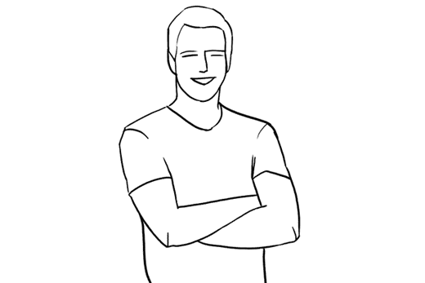
2. Поза со скрещенными руками также хорошо подходит для фото в полный рост. В дополнение к рукам, попросите модель также скрестить ноги, чтобы одна была впереди другой. И обязательно убедитесь в том, что модель не распределяет вес тела на обе ноги, иначе поза будет выглядеть неловкой.
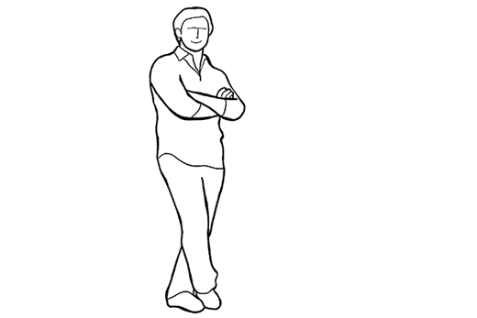
3. Возможно, вы постоянно слышите от своих моделей этот вопрос: «Куда мне девать руки?». Ответ на самом деле очень прост. Есть четыре хороших варианта: (смешанные в любой комбинации, для обеих рук). #1. Руки свободно лежат вдоль туловища. #2. Руки на бедрах. #3. В карманах. #4. Обе руки скрещены на груди. И в дополнение – руки всегда должны быть расслаблены, это исключит мышечное напряжение. Хотя если вы фотографируете бодибилдера, последний пункт можно пропустить
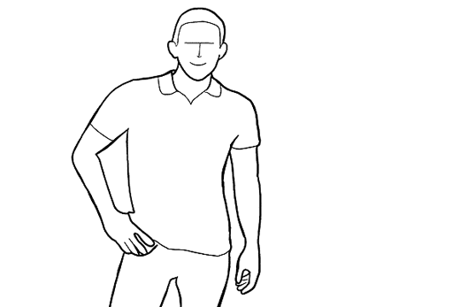
4. Непринужденная поза для стоящего прямо мужчины. У мужчин действительно часто бывают проблемы с расположением рук. Если попросить его полностью или частично засунуть руки в передние карманы брюк, вы гарантированно получите естественную и расслабленную позу.
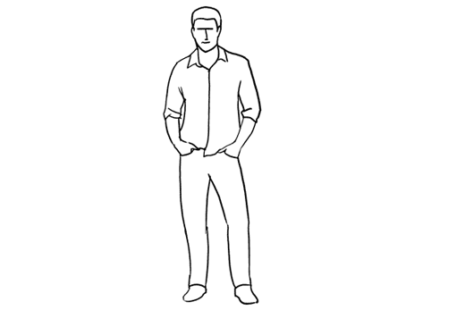
5. Эта поза не сильно отличается от предыдущей. Стоит только закинуть на плечо какой-нибудь предмет одежды и засунуть большой палец руки в карман, скрещенные ноги также будут смотреться очень хорошо.
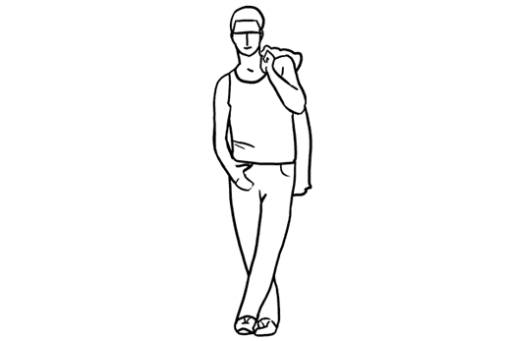
6. Если вы фотографируете сидящего мужчину, попросите его положить лодыжку одной ноги на колено другой, так у вас получится расслабленная и непринужденная поза.
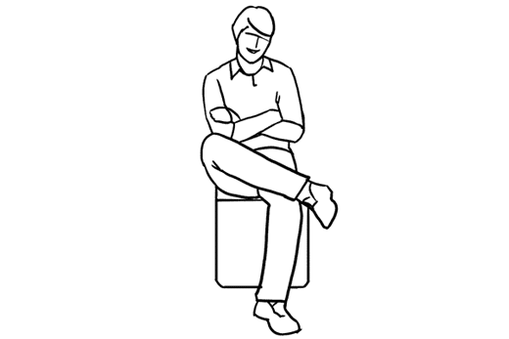
7. Прислонившись к стене – еще один вариант отличной позы для фотографии стоящего человека.
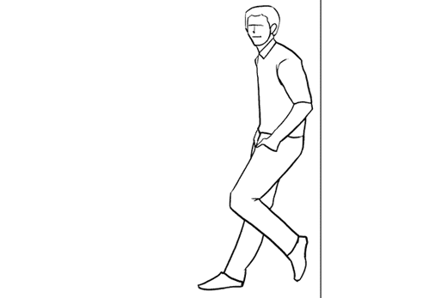
8. К той же самой стене прислониться можно и боком. Очень хорошо подходит как для повседневных, так и для деловых снимков.
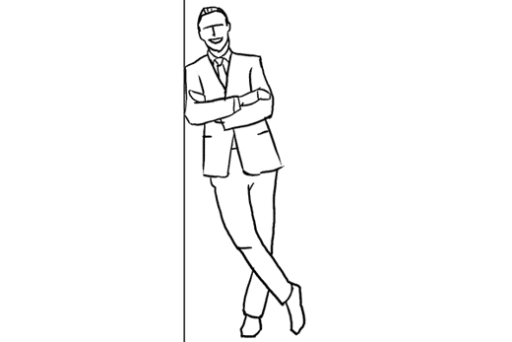
9. Очень простая поза для делового портрета. В одну руку можно взять какой-нибудь предмет (ноутбук, книгу или даже рабочий инструмент), который подчеркнёт род деятельности модели.
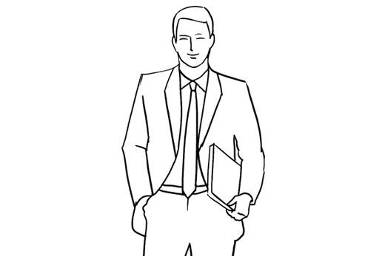
10. Вопреки всеобщему мнению, снимки мужчины, присевшего на стол, выглядят абсолютно нормально. Если такую позу использовать для делового портрета, она не даст модели выглядеть слишком скованно.
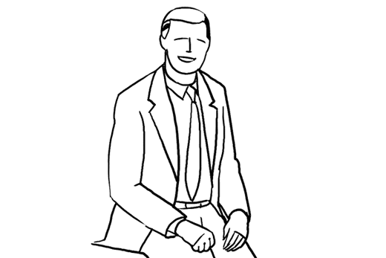
11. Очень простая поза для снимка мужчины, сидящего за письменным столом. Чтобы намекнуть на профессию, можно расположить на столе связанные с ней предметы.
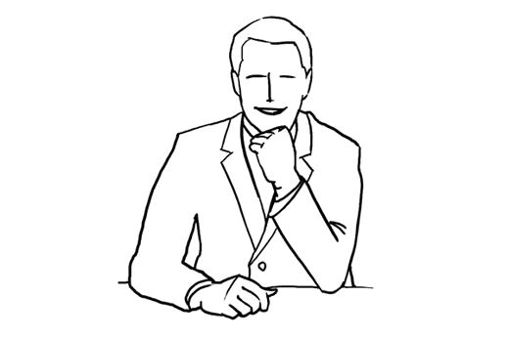
12. Это, по сути, предыдущая поза с небольшими изменениями. Она очень хорошо подходит для формальных портретов.
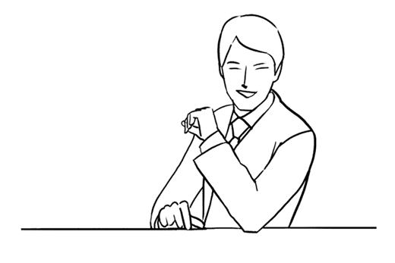
13. Чтобы показать рабочую атмосферу и в то же время не дать предмету, типа письменного стола, на переднем плане создать ненужную дистанцию перед моделью, сделайте снимок с противоположной стороны. В результате у вас получится формальный, но в то же время располагающий снимок.
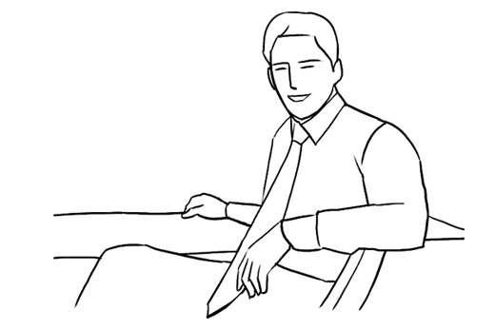
14. Мужчина, опирающийся на стол со скрещенными руками. И снова, расположив на столе предметы связанные с профессией модели, можно намекнуть на род деятельности.
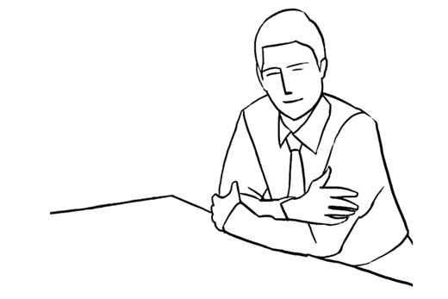
15. Используя стул в качестве опоры, можно сделать портрет более обаятельным и интересным. Этот совет хорошо подходит для портретов творческих людей в рабочей среде.
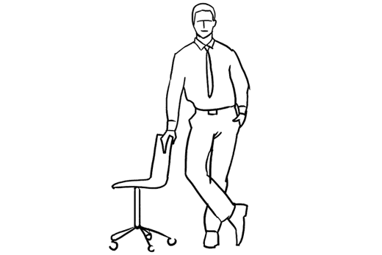
16. Поза удобно сидящего на стуле мужчины обычно хорошо подходит для корпоративных и формальных портретов.
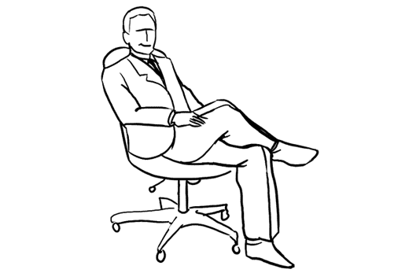
17. Простая и естественная поза мужчины, сидящего на полу. Попробуйте сделать несколько снимков с разных ракурсов и расстояний.
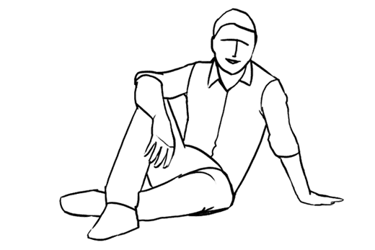
18. А этот вариант хорошо подходит для фотосессий на природе.
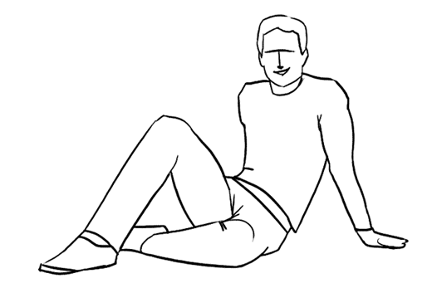
19. И ещё одна простая и естественная поза сидящего мужчины.
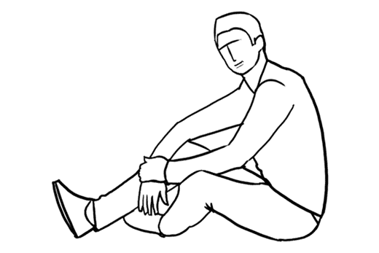
20. Неформальная поза. Мужчина сидит на полу, прислонившись спиной к стене или к любой другой вертикальной поверхности.
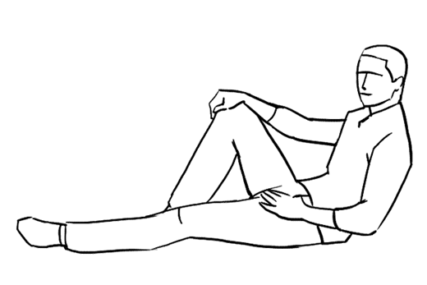
21. И наконец, дайте своей модели побыть главным героем вашего снимка. Не бойтесь плотно кадрировать лицо.
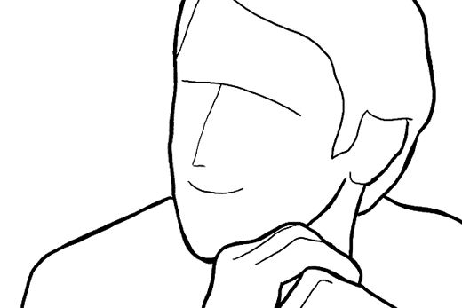
Надеюсь, что это информация будет полезной для начинающих фотографов. Напоминаю, что нет никаких непреложных правил, каждая универсальная поза может и должна быть изменена в зависимости от места и сценария съемки. Нет необходимости перебарщивать с чем-то.

На самом деле, все, что вам нужно для хорошего портрета – это простота. Простой фон, простая одежда, простые позы и естественные выражения лица.

http://digital-photography-school.com

